ime i prezime učenika:
Škola:
Datum:
GEA 1
Dragi učenici
danas učimo novo gradivo u nastavnoj jedinici „Tekućice i stajaćice“.
Trebamo ostvariti sljedeće ishode učenja:
GEO OŠ B.6.5. Učenik opisuje atmosferu i vrijeme, objašnjava najvažnije klimatske elemente, prikuplja i analizira podatke o vremenu te obrazlaže važnost vremenske prognoze.
GEO OŠ B.6.6. Učenik objašnjava složene utjecaje na obilježja klime, uspoređuje klimatske dijagrame te čita kartu klasifikacije klima.
- opisuje atmosferu te položaj i važnost atmosfere
- opisuje vrijeme subjektivno i objektivno
- obrazlaže važnost prikupljanja podataka o vremenu i važnost vremenske prognoze
- razlikuje vrijeme i klimu

+ MPT očekivanja koja se daju online ostvariti

OVDJE PIŠEMO ISHODE KOJI SU ISTOVJETNI ISHODIMA U PRIPEMAMA ZA REDNOVNU NASTAVU+ MPT (PO POTREBI)

Nastavna cjelina
VRIJEME I KLIMA
Nastavna jedinica
Vrijeme i klima
Tip nastavnog sata
obrada

AKTIVNOSTI/ZADATCI

- Pogledaj kratak video prilog na sljedećoj Internet poveznici i odgovori na postavljena pitanja u video prilogu.
https://edpuzzle.com/media/5d0d093e4149ef40f5e168b8

- Pogledaj crtež u udžbeniku na str. 12. koji prikazuje Zemljinu vrtnju. Razmisli zašto Sunce prividno izlazi na istoku, a zalazi na zapadu?

- Pročitaj odlomak u udžbeniku pod naslovom „Zemlja se vrti“ i razmisli što bi se dogodilo da se Zemlja zaustavi i prestane okretati oko svoje osi.

- Prepiši priloženi plan školske ploče.

- Riješi sve preostale zadatke u radnoj bilježnici na 10. i 11. str.

- Riješi priloženu izlaznu karticu.

MATERIJALI ZA RAD
UDŽBENIK 12. i 13. str.
RADNA BILJEŽNICA od 10. do 12. str. (svi preostali neriješeni zadatci)
GEOGRAFSKI ATLAS

DIGITALNE POVEZNICE
https://edpuzzle.com/media/5d0d093e4149ef40f5e168b8

NAPOMENA: U prilogu vam šaljem plan ploče i zadatke za pomoć u učenju.
Fotografije obavljenih zadataka pošaljite do ____________________ (datum) do ______ sati na sljedeću mail adresu _______________________.

Nastavna cjelina
O GEOGRAFIJI
Nastavna jedinica
Naš planet Zemlja
Tip nastavnog sata
obrada

Dragi učenici,
danas učimo nove nastavne sadržaje o Zemljinoj vrtnji u nastavnoj jedinici „Naš planet Zemlja“.
Trebamo ostvariti sljedeće ishode učenja:
GEO OŠ A.B.5.2. Učenik opisuje osnovna obilježja Zemlje koristeći se globusom.
- opisuje i demonstrira rotaciju Zemlje s pomoću globusa navodi njezino trajanje i glavnu posljedicu rotacije

osr A.2.4. Razvija radne navike.
odr A.2.2. Uočava da u prirodi postoji međudjelovanje i međuovisnost

GEA 1
ime i prezime učenika:
Škola:
Datum:

Sažetak /plan školske ploče
ROTACIJA ZEMLJE
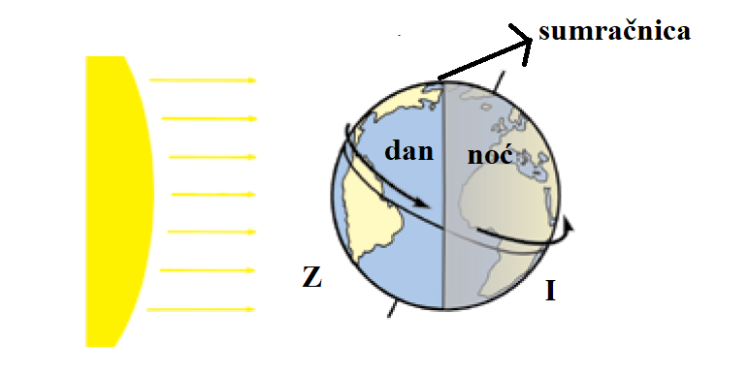
ROTACIJA - okretanje Zemlje oko osi
- trajanje – 24 sata (jedan dan)
- posljedica - izmjena dana i noći
- smjer – od zapada prema istoku
SUMRAČNICA - uski pojas koji dijeli osvjetljeni i neosvjetljeni dio Zemlje

DODATNI ZADATCI/listić

Izlazna kartica
Ime i prezime učenika: __________________________________
ROTACIJA ZEMLJE
Odgovori na pitanja, ispunjenu karticu fotografiraj i pošalji učitelju/ici.
1. Dopuni rečenice:
Naziv za okretanje Zemlje oko njene osi je ___________________________. Zemlji je za jedan okret oko njene
osi potrebno _________________. Posljedica okretanja Zemlje oko njene osi je ______________________.
2. Na priloženim crtežima zaokruži slovo ispod onog crteža koji prikazuje smjer Zemljine vrtnje oko njene osi.
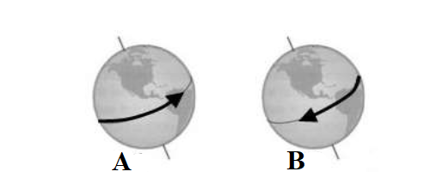
3. Opiši kako bi izgledao život na Zemlji kada se Zemlja ne bi okretala oko svoje osi.
________________________________________________________________________._____________________________________________________________________________________________________________

